**Классный руководитель**

Коробейникова Алина Александровна

**Новости**

**30.11.2022 Уроки студентов в 1В**

Уроки – дело важное. Об этом знают студенты Ачинского педагогического колледжа! Два дня подряд в 1 «В» класс приходили на практику будущие педагоги, чтобы показать свои умения. Дети активно участвовали в интерактивных заданиях. Темой была Финансовая грамотность, столь важная в нашем мире. Ученики проявляли свои познания в экономии, распределении средств.

[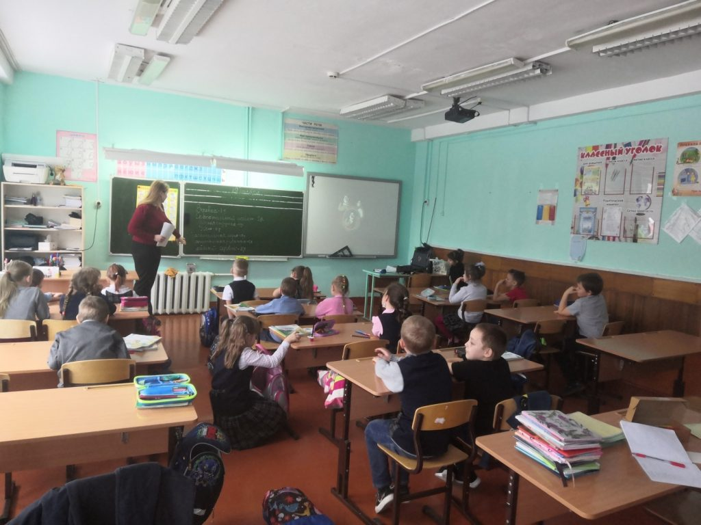](http://школа11.ачинск-обр.рф/wp-content/uploads/2022/12/image001.jpg)

**28.11.2022 1 В Классный час Символы России**

Любовь к Родине начинается с малого: дом, улица, семья. Однако не все дети могут ответить какие символы имеет наша большая страна. В этот понедельник (28 ноября) был проведен классный час на тему «Символы России».

Учащиеся активно участвовали в обсуждении значения деталей герба, цветов флага. Большинству удалось правильно дать ответы. Большое значение уделялось внутренней позиции школьника как гражданина Российской Федерации.

1 В класс

[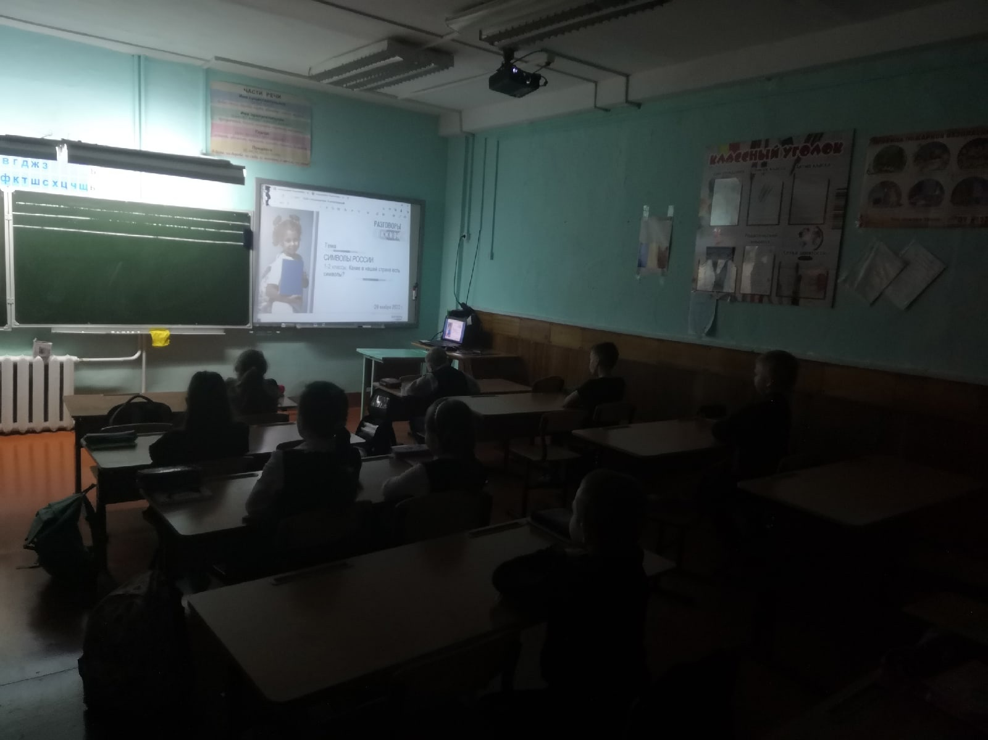](http://школа11.ачинск-обр.рф/wp-content/uploads/2022/11/image1-17.jpeg)

**22.11.2022 ПДД**

Безопасность на дороге – важная часть правил в жизни человека. Выполняя простые правила можно спасти жизнь себе и близким, поэтому необходимо не только повторять это, но и выполнять!

Сегодня в 1 В классе были гости, которые провели с униками воспитательную беседу. Будьте осторожны на дороге!

[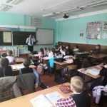](http://школа11.ачинск-обр.рф/wp-content/uploads/2022/11/image2-4.jpeg)

[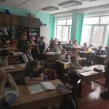](http://школа11.ачинск-обр.рф/wp-content/uploads/2022/11/image1-11.jpeg)

**22.11.2022 «День матери»**

Мама – первое и самое главное слово в жизни каждого ребенка. Каждый помнит человека, который его вырастил, помогал и воспитывал. Когда страшно зовут именно маму.

Сегодня был проведен классный час из раздела «Разговоры о важном», посвященный всем матерям.

1 «В» класс поздравляет всех мам с их праздником, желает здоровья и счастья)))

[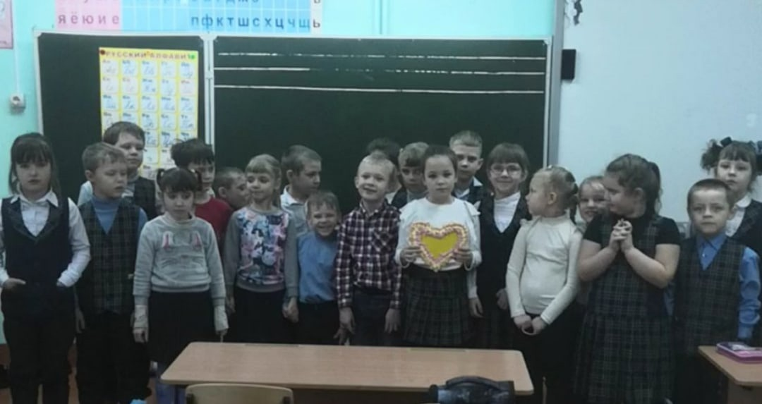](http://школа11.ачинск-обр.рф/wp-content/uploads/2022/11/image1-10.jpeg)

**18.11.2022 1 В «Выход в библиотеку»**

Здоровый образ жизни – это не только занятия зарядкой с утра или ходить на уроки физкультуры, но и мытье рук перед едой, правильное питание, прогулки…

Все о здоровье узнали учащиеся 1 В класса, посетив мероприятие в библиотеке! Игры, загадки и пословицы помогли детям с интересом узнавать о новом.

[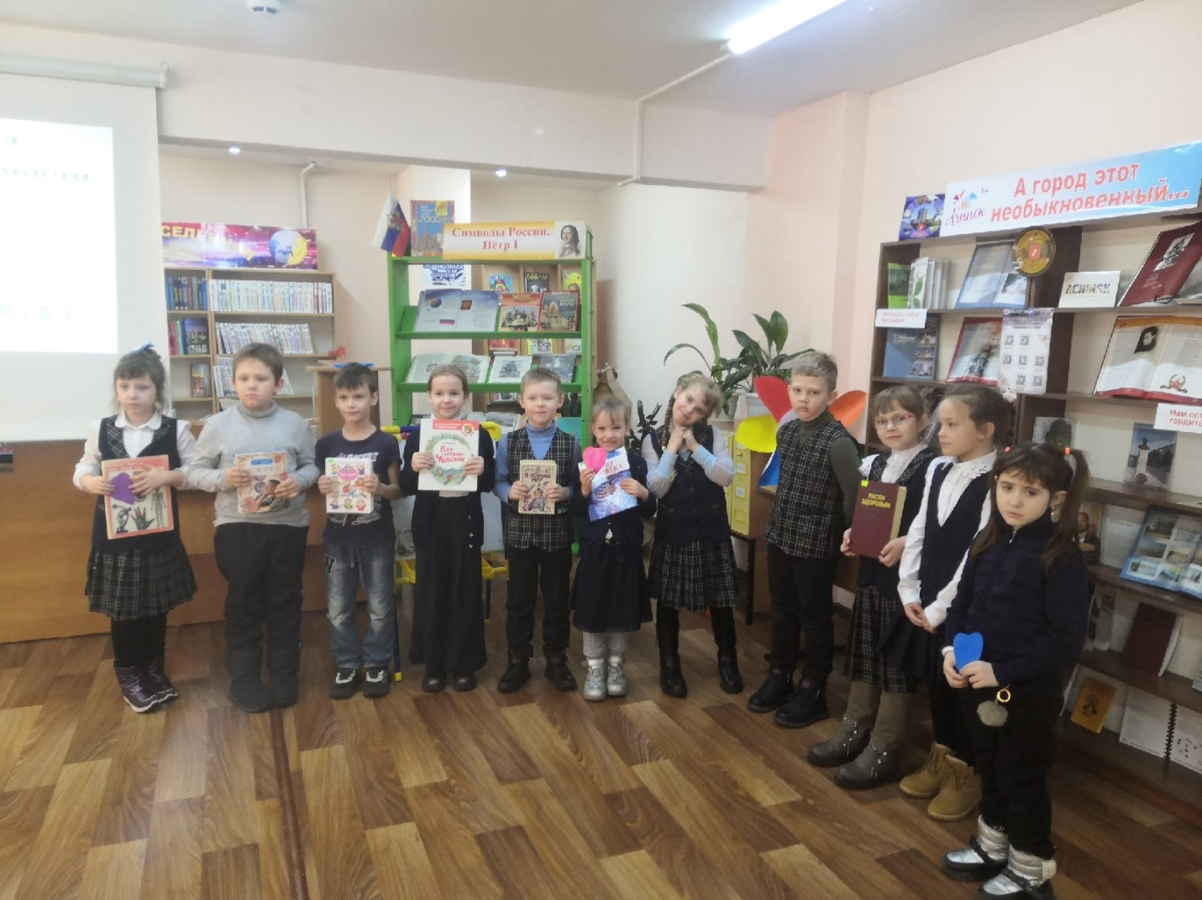](http://школа11.ачинск-обр.рф/wp-content/uploads/2022/11/image1-9.jpeg)

**14.11.2022 1В «Разговоры о важном»**

Разговоры о важном – единый для всей страны классный час. Каждый понедельник новая тема, посвященная важным датам. В этот понедельник 14 ноября состоялся разговор на тему «МЫ разные, мы вместе». Это был яркий классный час, в котором дети проявили инициативу и рассказывали о традициях и особенностях народов. Казалось бы дети, но уже знают как важно быть вместе, одним народом.

[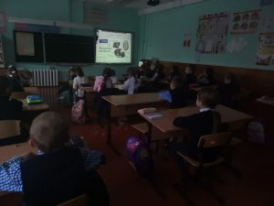](http://школа11.ачинск-обр.рф/wp-content/uploads/2022/11/image1-5.jpeg)

1 В класс

**14.11.2022 1В «Синичкин день»**

Животные – братья наши меньшие, о которых нужно знать. Свои знания о птицах продемонстрировали ученицы 1 В класса Аверкиева Настя, Балбуцкая Вика и Юрчук Кира. Команда первоклассниц заняла 1 место среди 1-2 классов. Поздравляем победителей!  
14 ноября 2022 г. на торжественной линейке была вручена грамота.

[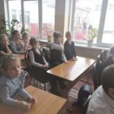](http://школа11.ачинск-обр.рф/wp-content/uploads/2022/11/image2-2.jpeg)

[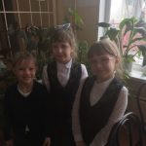](http://школа11.ачинск-обр.рф/wp-content/uploads/2022/11/image1-4.jpeg)

**День детских общественных объединений**

17 мая 2023, 09:00

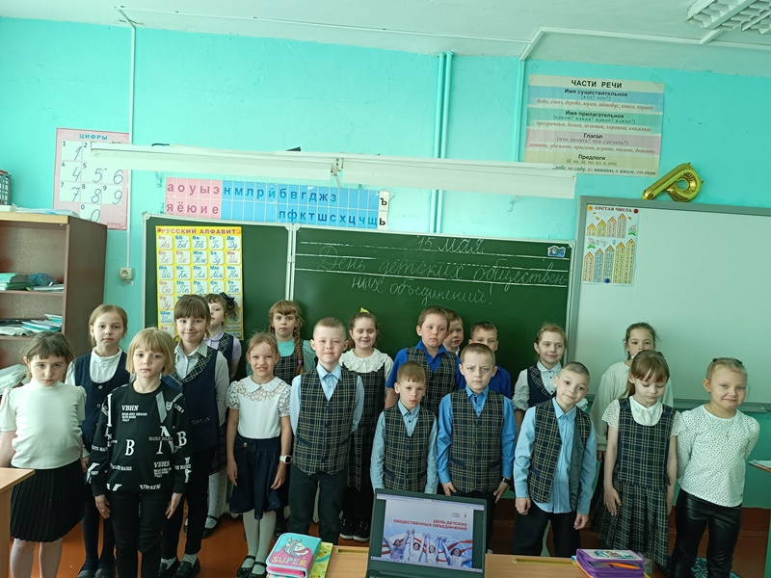

Каждый год 19 мая мы отмечаем праздник, который называется День детских общественных объединений и организаций. Раньше в этот день отмечался праздник «День пионерии».

Детские общественные организации – это наша история, которую продолжаем создавать и мы!

Сегодня таких организаций существует большое количество, и многие из них объединились в Российское движение детей и молодежи «Движение первых». Сегодня таких организаций существует большое количество, и многие из них объединились в Российское движение детей и молодежи «Движение первых».

Это очень здорово – дружить и создавать новое, учиться новому, развиваться, участвовать в масштабных мероприятиях: ведь вместе с друзьями всегда веселее!

Ученики 1 В класса занимаются в разных организациях начиная от класса и заканчивая кружками. В будущем они хотят пойти в волонтерские движения, желая сделать мир лучше, кто-то желает заняться творчеством, а некоторые желают заниматься спортом и достичь высот. И каждый из них может достичь успеха, если зададутся целью.

**Праздничный концерт в честь Дня Победы.**

17 мая 2023, 09:00

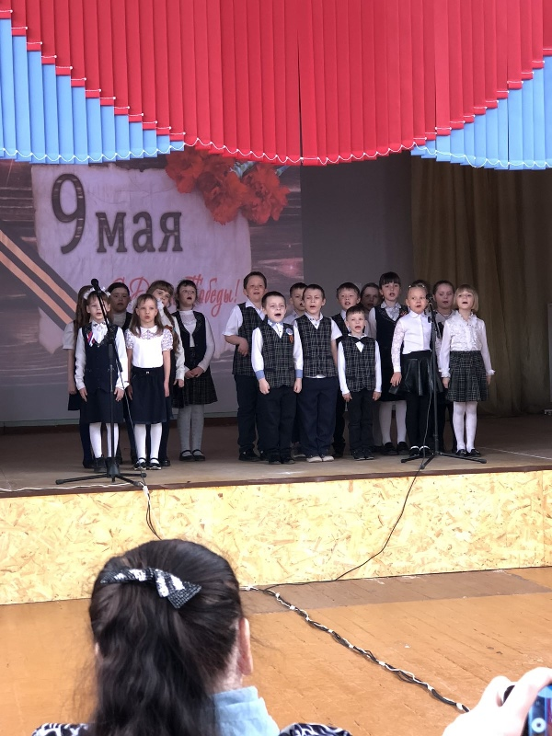

5 мая в МБОУ СШ №11 был проведен праздничный концерт в честь одного из главных праздников страны – 9 мая. Подготовка к концерту шла на протяжении трех тяжелых недель, в течении которых нужно было разучить песню и пройти отбор у строгого, компетентного жюри.

Было трудно, но ученики 1 В класса смогли все преодолеть, что позволило им удачно выступить сначала на отборочном этапе, а после выйти на сцену и перед всей школой и гостями.

Благодаря репетициям и поддержке учащиеся 1 В класса смогли все преодолеть.

На торжественной линейке ученикам была вручена грамота с благодарностью за участие в концерте.

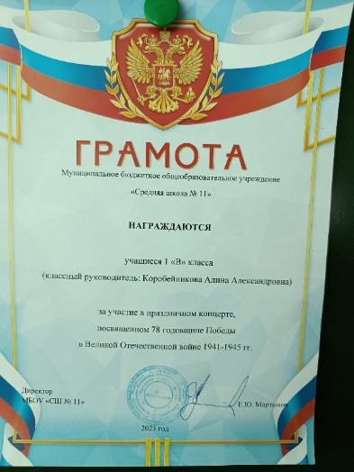

**День победы. Бессмертный полк.**

17 мая 2023, 09:00

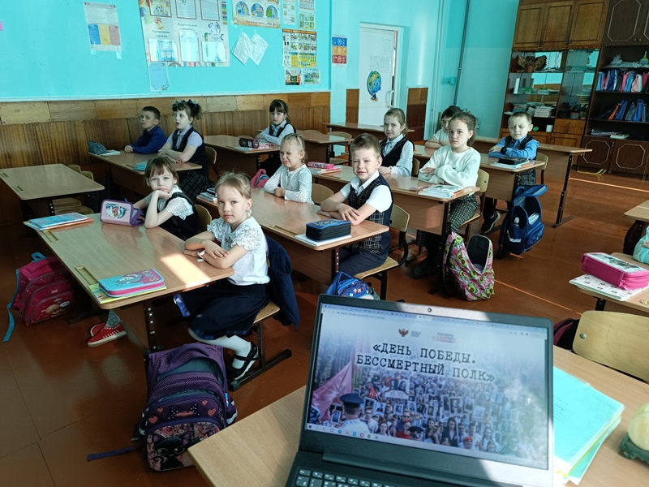

22 июня 1941 года Фашистская Германия вторглась на территорию Советского Союза (Советский Союз — так называлась в те годы наша страна). Началась Великая Отечественная война. Четыре долгих года шла на нашей земле самая кровопролитная и страшная война в истории человечества.

Для нас Великая Отечественная война – история. Но ее должен знать каждый человек, потому что это история нашей Родины, история наших родных и близких, история, которую мы не хотим забыть.

То, что мы знаем о своих прадедах – важно сохранить! Ведь все дальше уходит от нас Великая Отечественная война. Уходят и люди, которые помнят эту войну. Но не уходит память о подвиге народа. Она остается в книгах, фотографиях, фильмах, рассказах прадедов. Она остается в вашей памяти.

4 мая учащиеся 1 В класса узнали гораздо больше после классного часа из раздела  «Разговоры о важном».

Мы должны знать свою историю, историю своей семьи и нашей страны! Важно бережно хранить память, память о тех, кого уже нет рядом с нами. Пока жива память о человеке, его имя будет жить вечно, не зная смерти. Мы помним своих ветеранов, своих близких, поэтому для нас они бессмертны.

**День труда. Мир профессий**

17 мая 2023, 09:00

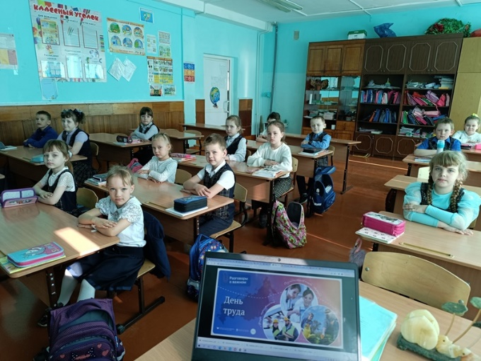

Труд даёт человеку всё необходимое для жизни: жилище, одежду, пищу, предметы быта. Труд всех людей взаимосвязан, и он важен для каждого из нас, а 1 Мая мы отмечаем Праздник Весны и Труда: труженикам всем почёт и уважение. «Суди о человеке по его труду», говорят в народе.

По отношению человека к своей работе, к труду, можно судить и о его качествах: ответственности, организованности, отзывчивости. А выдающиеся заслуги, которые специалисты достигли в своих профессиях, заслуживают самой высокой награды. В 2013 году в нашей стране было учреждено звание «Герой Труда Российской Федерации», и уже в течение десяти лет накануне Дня Труда оно присуждается людям разных профессий.

Каждая из профессий важна и нужна людям и обществу.

Ребята из 1 В класса знают множество профессий и хорошо в них разбираются. Выбрать будущее довольно трудно, но близкие всегда будут рядом.

**«ДЕНЬ ПАМЯТИ О ГЕНОЦИДЕ СОВЕТСКОГО НАРОДА НАЦИСТАМИ И ИХ ПОСОБНИКАМИ»**

17 апреля 2023, 09:00

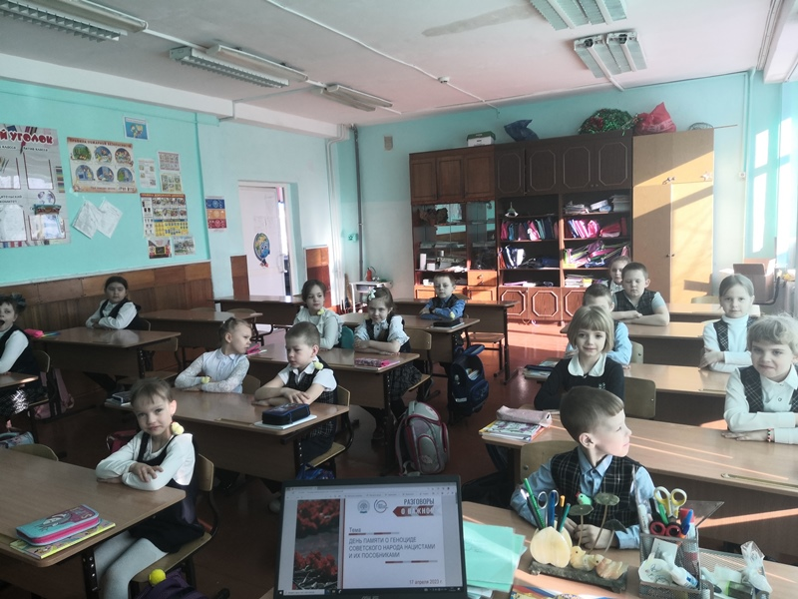

Много лет назад у нас в стране была большая война: Великая Отечественная война. Победила наша страна в этой войне благодаря стойкости и сплоченности нашего народа, и мужеству нашей Армии.

Великая Отечественная война стала одной из самых страшных войн в истории человечества. За 4 года войны погибли не только миллионы русских солдат, но и миллионы мирных жителей. Фашисты, захватывая территории нашей страны, создавали концлагеря – лагеря смерти, где погибали от голода и изнеможения женщины, старики, и самое страшное, дети.

Снова поднимают фашисты головы, снова хотят войны, гибели и горя людей. Наша страна пришла на помощь Донецкой и Луганской народным республикам, российские воины помогают людям сохранить свободу и независимость.

Сегодня 17.04.2023 был проведен в 1 В классе был проведен классный час из раздела «Разговор о важном», посвященный памяти о геноциде советского народа. Тяжелые темы поднимаются все чаще и чаще в школах, чтобы ученики учились ценить мир, своих близких, а так же учились защищать тех, кто дорог. На занятии поднимались темы героизма, которые не различают национальностей. Так дети узнали о героизме Николая Масалова.

Учащиеся не остались равнодушными к подобной теме.

**Математическая лига**

17 апреля 2023, 09:00

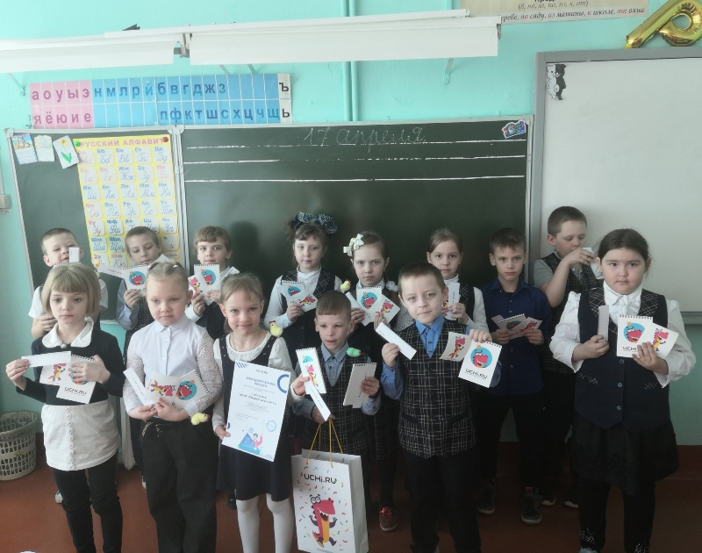

Почти на протяжении всего марта в городе Ачинск проводился масштабный конкурс под названием «Математическая лига».

Конкурс был направлен на повышение интереса к математике, к учебе. Приняло участие в этом конкурсе много школ и классов, однако наш 1В смог занять почетное 4 место в городе!

От сервиса Учи.ру ученикам пришли памятные призы и грамота классу за активное участие.

**Фотографии и видео**

[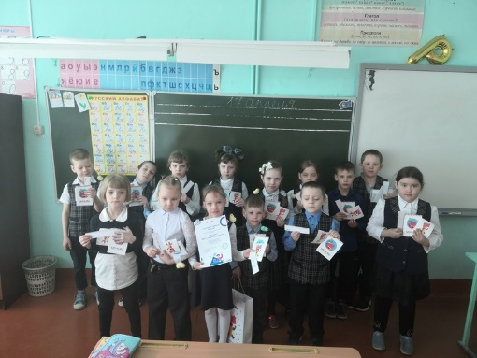](https://sh11-achinsk-r04.gosweb.gosuslugi.ru/netcat_files/multifile/132/367/1V_UchiRu.jpg)

**Конкурс «Неизведанный космос»**

17 апреля 2023, 09:00

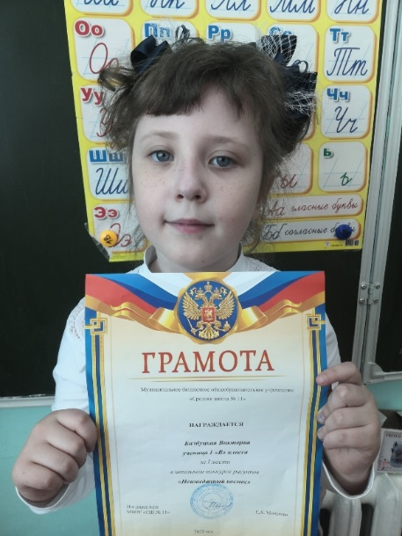

На прошлой неделе среди начальных классов проводился конкурс детского рисунка «Неизведанный космос».

В конкурсе участвовало много детей с 1 по 4 класс нашей школы.

Победителем конкурса стала ученица 1В класса Балбуцкая Виктория!

Весь класс поздравил ее с этой заслуженной победой. Ее работа стала одной из лучших.

**Пасхальный квест**

14 апреля 2023, 09:00

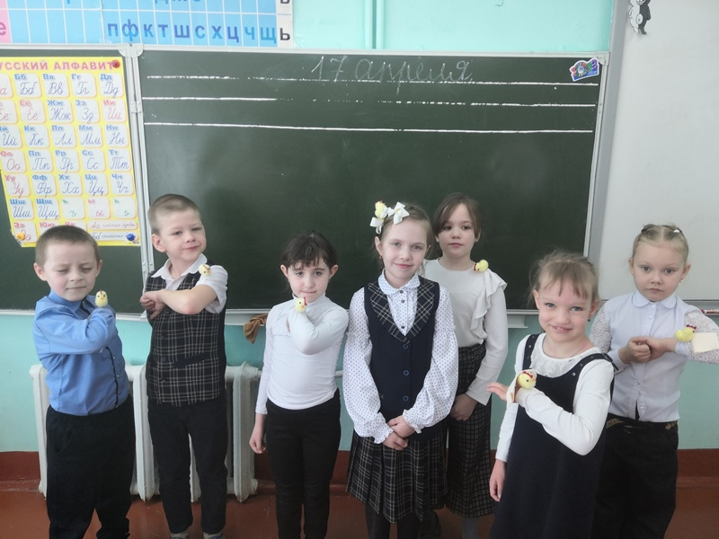

14 Апреля 2023 года в 1В классе был устроен праздничный квест, приуроченный к великому празднику Пасха.

Квест проверял знания детей сразу в нескольких областях: математика, русский язык, литературное чтение, а так же исторических пасхальных традиций. Учащиеся разделились на три соревнующиеся команды, которые выполняли с удовольствием задания.

Загадки, письма из далеких стран, стихотворения – всё это задания разных станций в школе, за которые дети могли получить баллы рейтинга среди команд. Баллами стали цветные пасхальные яйца, которые дети тут же определили как крашенки.

Обучающиеся остались в восторге от заданий, а так же от интересных призов в конце игры.

Победа осталась за командой №2, капитаном которой была Юрчук Кира.

**День космонавтики**

13 апреля 2023, 09:00

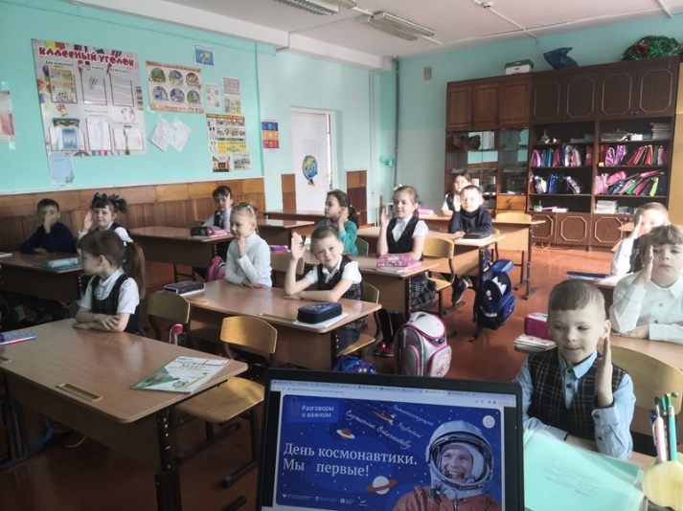

Человек много узнал о планете Земля, смог сфотографировать её из космоса.

Кто такой Юрий Гагарин? Чем знаменита Валентина Терешкова? Что сделал для своей страны Алексей Леонов?

Они стали первыми! Юрий Гагарин первым в мире полетел в космос, его фраза «Поехали» стала символом покорения космоса. Алексей Леонов первым вышел за пределы космического корабля в открытый космос. Валентина Терешкова стала первой в мире женщиной-космонавтом. Она провела на орбите более 2 суток, облетев вокруг Земли 48 раз

Человек много узнал о планете Земля, смог сфотографировать её из космоса.

Кто такой Юрий Гагарин? Чем знаменита Валентина Терешкова? Что сделал для своей страны Алексей Леонов?

Они стали первыми! Юрий Гагарин первым в мире полетел в космос, его фраза «Поехали» стала символом покорения космоса. Алексей Леонов первым вышел за пределы космического корабля в открытый космос. Валентина Терешкова стала первой в мире женщиной-космонавтом. Она провела на орбите более 2 суток, облетев вокруг Земли 48 раз

Космонавты очень любили своё Отечество, они служили Родине. Для нашей страны важно было быть первой в покорении космоса. И сейчас космические исследования также очень нужны для развития страны. Космонавты готовы прославлять свою Родину и укреплять её могущество.

Эти фамилии хорошо известны каждому школьнику нашей страны. И ученики 1 В класса не стали исключением. Но всегда можно узнать больше!

Ребята узнали об истории людей, без которых полеты в космос были бы невозможны. Например:

Константин Эдуардович Циолковский – русский ученый и изобретатель. Его называют отцом космонавтики. Он разработал первые в мире дирижабль, аэроплан и ракету.

Сергей Павлович Королев – советский ученый, инженер-конструктор, придумал практическую космонавтику. Под его руководством создавались первые автоматические станции, отправлялись корабли с первыми космонавтами, на орбите вокруг Земли появился первый искусственный спутник.

Благодаря этим учёным наша страна стала первой в мире в освоении космоса. Юрий Гагарин смог отправиться в космическое пространство, и сейчас наши космонавты отправляются на орбиту Земли и проводят там различные исследования, полезные людям

Обо всем этом узнали теперь и первоклассники. Героев своей страны должен знать каждый. Кто знает, может и сейчас подрастает молодое поколение покорителей космоса и гениальных инженеров?

**День Земли**

13 апреля 2023, 09:00

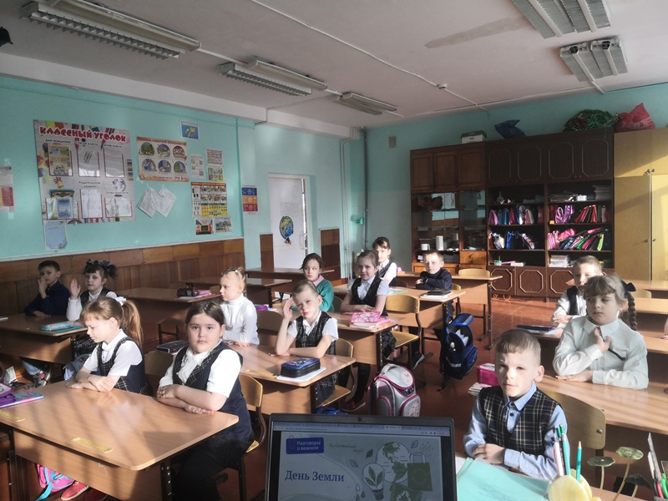

Природа России уникальная и неповторима. И обязанность каждого из нас беречь и охранять её. Михаил Пришвин писал «Охранять природу – значит охранять Родину!» И даже самый маленький человек способен что-то сделать для её защиты.

Природа Земли – нежна и ранима. Её нужно беречь от пожаров, от мусора, от безжалостного отношения людей.

Наш дом – планета Земля, и каждый человек своей деятельностью оказывает огромное влияние на окружающий его мир – этот вывод сделал Владимир Иванович Вернадский, великий русский учёный.

Ученики 1 В класса уже знают как правильно сортировать мусор, чем опасны загрязнения. Интерактивные задания и видео заставляют задуматься каждого о будущем нашей планеты. А ведь с каждым днем экологическая обстановка накаляется. Пора задуматься над тем, что действительно важно!

**Посещение Детской библиотеки №3**

30 марта 2023, 00:00

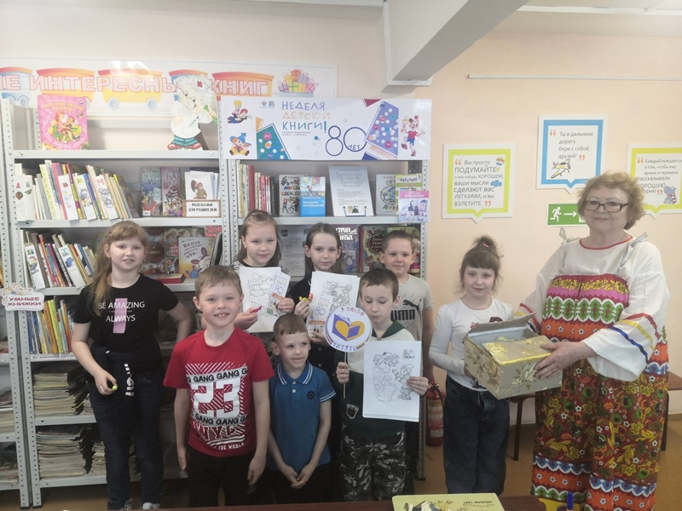

29 марта 2023 года учеников 1 В класса пригласили на мероприятие в Детскую библиотеку!

24-30 марта 2023 года – Неделя детской и юношеской книги.

Неделя детской книги – это праздник который объединяет всех, кто искренне любит читать. Ежегодно Всероссийская неделя детской книги позволяет любознательным детям познакомиться с интересными книжными новинками и даже пообщаться с некоторыми авторами.

Неделя детского и юношеского чтения для библиотекарей – это лишь один из моментов, пусть и очень яркий, постоянной работы по популяризации чтения и библиотеки среди детей. В каждой библиотеке Неделя проводится с учётом её особенностей и задач.

Неделя детской книги родилась в 1943 г. - в разгар Великой Отечественной войны - по предложению замечательного писателя Льва Кассиля, который и открыл первую Неделю в Москве. Шла война, продукты выдавали по карточкам, в домах было холодно. Вдруг по Москве прокатился слух о том, что в Колонном зале Дома Союзов состоится день детской книги, куда придут знаменитые писатели, поэты и художники. Участники и очевидцы этой первой детской Недели вспоминают: «Ранним утром 26 марта из станций метро «Охотный ряд» и «Площадь Свердлова», трамваев и троллейбусов выбегали мальчики и девочки в стоптанных башмаках, залатанных валенках, стареньких курточках. Позади вторая военная зима, и бледные, исхудавшие лица ребят - еще одно свидетельство тяжелой поры. Но глаза... ребячьи глаза горят, оживление нарастает по мере приближения к известнейшему в мире зданию - Дому Союзов. Здесь, прямо у входа, их встречают мужчина и женщина - оба в военной форме. Майор с орденом Красной Звезды - директор детского издательства Людмила Викторовна Дубровина. И Лев Абрамович Кассиль в командирском морском кителе с орденом «Знак Почета». Благодарные читатели жадно внимали каждому слову любимых авторов, которые рассказывали девчонкам и мальчишкам, чьи отцы и братья сражались с врагом, как рождается книга. А потом читали стихи, беседовали. Состоялся большой разговор о книге, чтении и о жизни.  И каждому ребёнку, кто пришел в Колонный зал дома Союзов подарили по книге. Тоненькую, отпечатанную на серой бумаге книгу, дети уносили как боевой паек, который надо сберечь и растянуть на много дней. Книга согревала, добавляла света, вселяла силы.

С того самого момента каждый год по всей России проходил этот праздник.

29 марта день был посвящен Историям, мультикам, созданным при помощи пластилина. Всем хорошо знакомые персонажи сказок дети постарались воплотить в жизнь  при помощи такого простого в использовании материала. Помимо интересных историй и лепки – было множество интересных заданий, в гости пришли Баба-Яга и Сказочница, подарившие детям отличное настроение и памятные подарки.

Все задания были увлекательными, побуждающими детей больше узнавать о родной истории и культуре!

Ученики 1 «В» класса искренне благодарят Детскую библиотеку. Это будет не последним визитом.

**Фотографии и видео**

[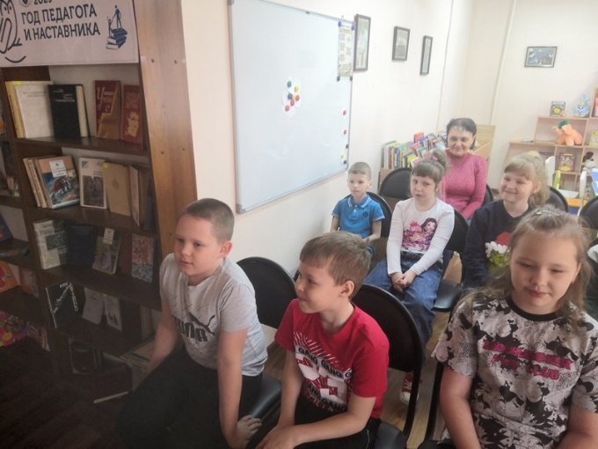](https://sh11-achinsk-r04.gosweb.gosuslugi.ru/netcat_files/multifile/132/309/biblioteka_1.jpg)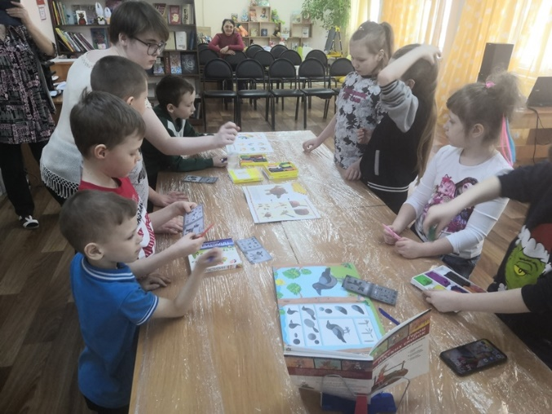

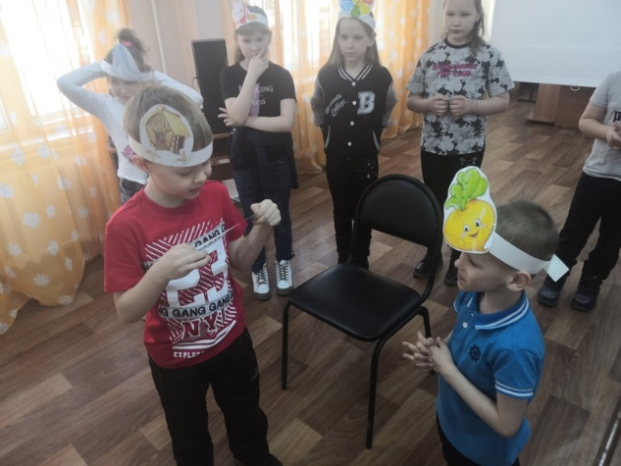

**День воссоединения Крыма с Россией**

20 марта 2023, 09:00

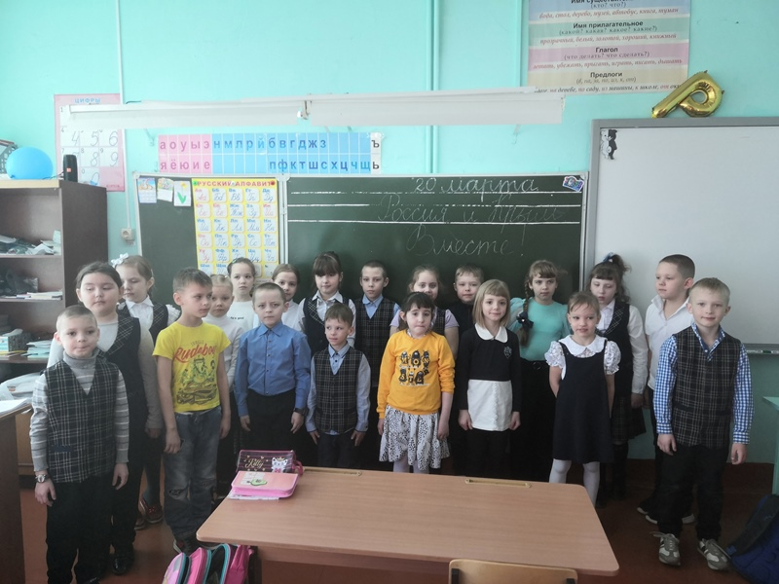

Сегодня, 20 марта 2023 г. ученики 1 В класса узнали много нового о своей Родной стране. Ребятам было интересно узнать о достопримечательностях Крыма. Особенно им понравилось слушать о детском лагере «Артек». Еще они активно участвовали в интерактивных заданиях.

18 марта 2014 года произошло воссоединение Крыма с Россией.

Полуостров Крым издавна был частью нашей страны. В далёком XVIII веке императрица Екатерина Великая издала указ о вхождении Крыма в состав Российского государства. После присоединения к России полуостров стал активно развиваться: появились новые дороги и города.

История Крыма хранит множество героических страниц Великой Отечественной войны: оборона Севастополя, стойкость защитников Керчи, сопротивление подземного гарнизона Аджимушкайских каменоломен, мужество и отвага жителей полуострова в борьбе с захватчиками. И в наши дни, в 2014 году, Крым справедливо вернулся в состав России, домой. Мы снова вместе!

Крым – это удивительное место с легендарной историей, славными подвигами, с уникальными пейзажами, с отвесными горами до облаков, разнообразной растительностью, водопадами, пещерами и двумя морями. И всё это в одном месте!

**Фотографии и видео**

[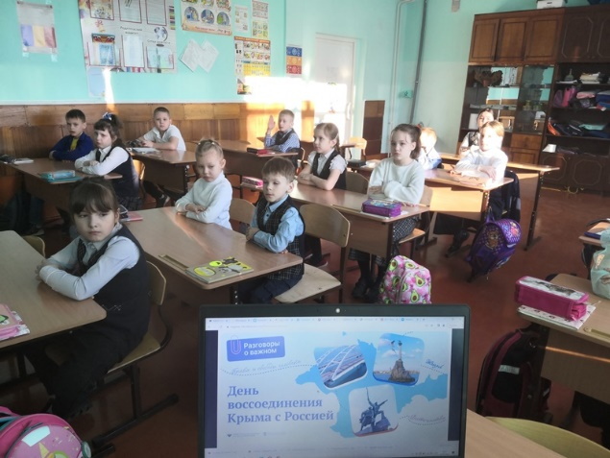](https://sh11-achinsk-r04.gosweb.gosuslugi.ru/netcat_files/multifile/132/267/Den_vossoedineniya_Kryma_s_Rossiey.jpg)

**С.В.Михалков. 110 лет со дня рождения**

13 марта 2023, 09:00

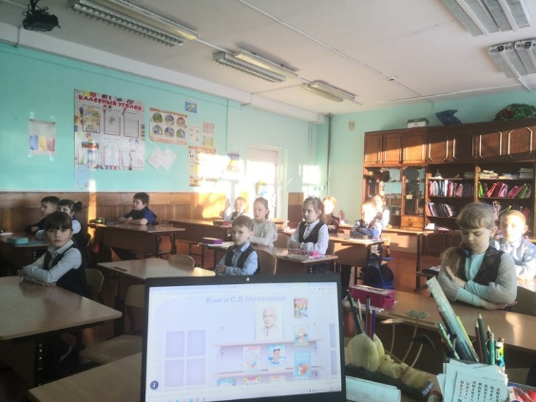

110 лет назад, в 1913 году, в Москве родился писатель Сергей Владимирович Михалков. Произведения Сергея Владимировича наполнены мягким юмором и поучительны, поэтому неудивительно, что они интересны и любимы и в наши дни.

В 22 года он выпустил своё самое известное стихотворение – «Дядя Стёпа»: «По фамилии Степанов и по имени Степан». Писатель создал доброго и отзывчивого героя, чьи отличительные черты – высокий рост и готовность всегда помогать людям.

Михалков работал в разных жанрах: писал пьесы для детских театров, сценарии для мультфильмов, сочинял стихи и басни, которые полюбили дети не только в нашей стране, но и за рубежом. Михалков чувствовал детей, знал, как они воспринимают мир, поскольку и сам в душе оставался ребёнком.

Но поэтическое дарование Михалкова проявилось не только в детских стихах, но и в создании важного государственного символа.  Он написал Гимн России, который впервые прозвучал в Большом Кремлёвском дворце в канун Нового 2001 года. По словам Михалкова, они «старались писать текст простыми ясными словами, ведь гимн должен быть понятным любому человеку государства: от школьника до академика».

Учащиеся 1 В класса прекрасно знают не только гимн Родины, но и другие произведения С. В. Михалкова. Свои знания они смогли продемонстрировать во время решения интерактивных заданий. Дети с легкостью смогли восстановить последовательность строк в стихотворениях, находили правильные названия произведений, а так же продемонстрировали свои познания и в мультипликациях, в основу которых легло творчество Михалкова.

Ученикам очень понравился сегодняшний классный час из раздела «Разговоры о Важном».

**Год педагога и наставника.**

06 марта 2023, 09:00

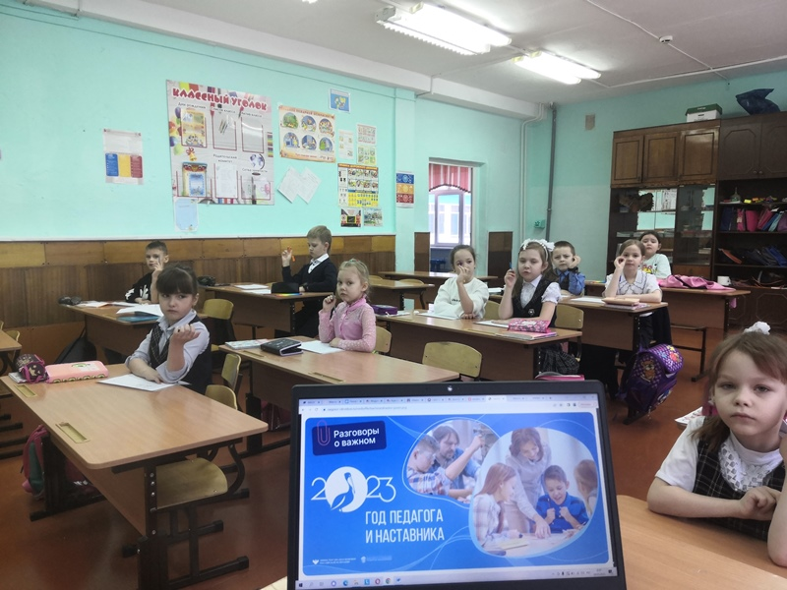

С давних времен, уже с самыми маленькими детьми в семье играли в разные игры. Так дети знакомились с окружающим миром, познавали необходимые правила поведения. И первыми воспитателями, учителями ребенка были его родители.

С самого раннего возраста члены семьи – мама и папа, бабушка и дедушка, а может быть, старшие сестры и братья знакомят малыша с окружающим миром. Чтение книг, различные игры расширяют знания маленьких детей о том, что нужно делать, чтобы расти здоровыми, умными, трудолюбивыми. Мама, папа, другие члены семьи являются первыми учителями (наставниками) малышей.

Все занятия в детском саду организует воспитатель (педагог). Он читает детям интересные книги, рассказывает сказки; готовит ребятишек к школе: учит читать, писать первые буквы. Педагог показывает, как рисовать красками, как лепить из глины и пластилина.

Конечно, очень важно для учителя – дать детям знания, развивать их речь, умения решать различные математические задачи и многое-многое другое. Первый звонок и первый урок… Эти и многие другие школьные события мы вспоминаем с теплотой, а с годами эти воспоминания нас поддерживают и согревают.

Говорят, что жизнь – это длинная дорога. И каждый из вас – в начале большого пути. А идти одному – без поддержки и помощи трудно и сложно. 8 Поэтому так важно, чтобы рядом с вами были родители, первые наставники, учителя и другие взрослые, которые поддержат и помогут.

Ученики 1 В класса с теплотой и весельем вспоминали свои первые учебные дни: рассказывали с кем впервые сели за парту, с кем подружились, о ком изменилось мнение. И, разумеется, вспоминали своих первых воспитателей. Особенно ребятам понравилось выполнять задания – соотносить учебные предметы и деятельность, они вспомнили, кто учил их письму, чтению, вежливым словам. Каждое задание карточки было наполнено теплыми воспоминаниями

**Традиционные семейные ценности.**

27 февраля 2023, 09:00

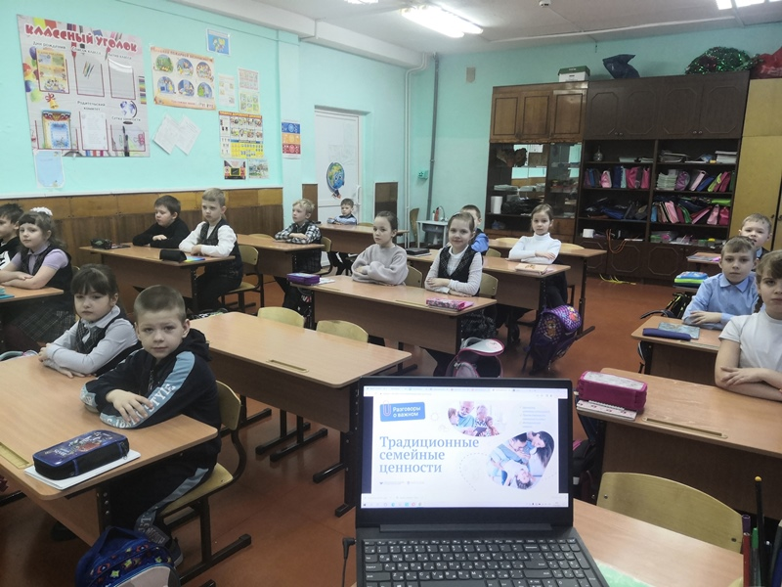

Семья — это опора и поддержка для человека. Чувствуя поддержку своих родных, мы растём и развиваемся. Близкие верят в нас и дают нам силы. Забота родных и близких даёт чувство защищенности.

Доверие, взаимопонимание, любовь и забота друг о друге – вот что важно в семье. Если всё это есть, то всегда, что бы ни случилось, мы можем надеяться на поддержку и понимание родных.

Что бы ни случилось, мы всегда можем рассчитывать на понимание и поддержку родных, поэтому важно знать и беречь историю своей семьи.

Ребята из 1 В класса хорошо знают что такое Семья. Каждый класс – довольно большая, шумная семья, в которой иногда бывают ссоры, разногласия. Но главное – это держаться вместе. Только вместе люди смогут образовать по-настоящему крепкий коллектив, которому никакие беды не будут страшны. Ученики составляли собственное семейное дерево необходимое для того, чтобы помнить и чтить своих предков.

Ребята были заинтересованы в том, чтобы узнать лучше историю своих семей, узнавали информацию у родственников.

**День науки**

08 февраля 2023, 09:00

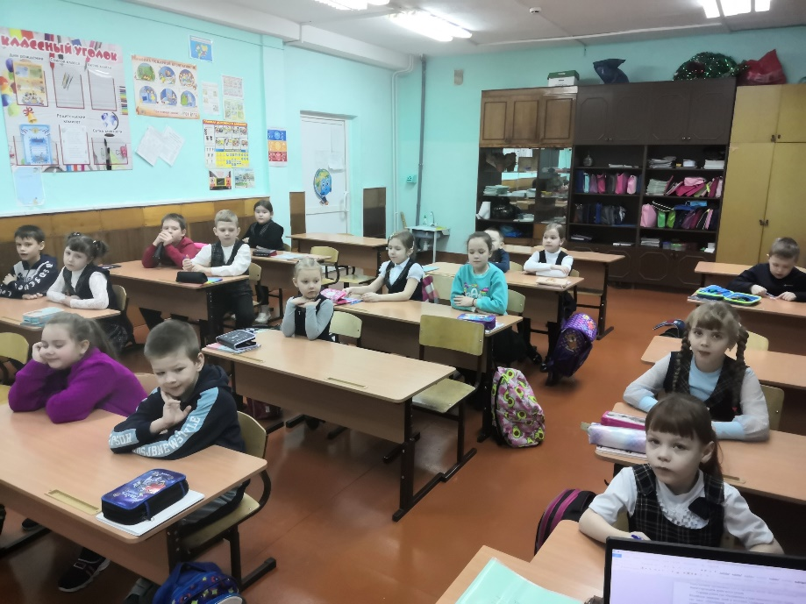

8 февраля в нашей стране отмечают праздник – День российской науки. Это праздник людей разных профессий, которые связали свою жизнь с исследованиями и наукой.

8 февраля в нашей стране отмечают праздник – День российской науки. Это праздник людей разных профессий, которые связали свою жизнь с исследованиями и наукой.Без науки не может развиваться наше общество. Это учёные создают проекты зданий, конструируют разнообразные машины, разрабатывают различные материалы, изобретают новые лекарства от болезнейУченики 1В класса с радостью присоединились к празднованию этого замечательного дня!

**Россия в мире**

13 февраля 2023, 09:00

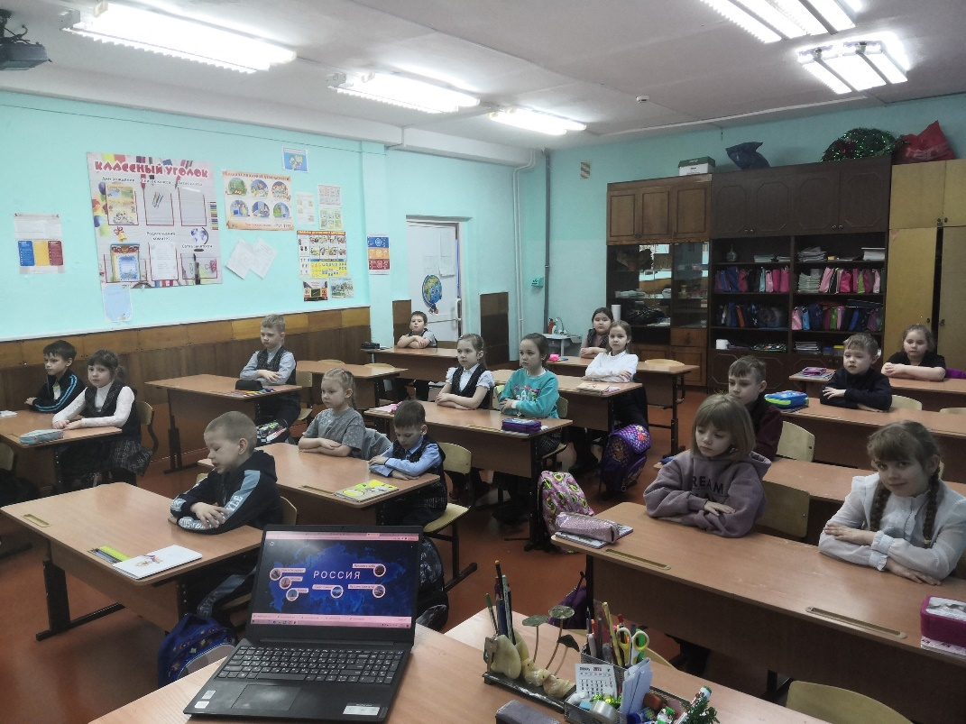

Сегодня, 13 февраля, классный час в 1 В классе был посвящен России. Курс Разговоров о Важном — это важная часть образования детей. Информация была уже знакома детям, поэтому они активно участвовали в диалоге и демонстрировали свои знания.

Россия – это пример мужества и героизма в тяжёлые времена военных испытаний. Мы живём в легендарной стране, в которой родились великие люди, известные на весь мир: Пушкин, Толстой, Чехов, Чайковский, Станиславский. Мы первыми покорили космос, а наши учёные и конструкторы до сих пор удивляют планету своими изобретениями.

**Единый классный час на тему медиаграмотности и цифровой гигиены.**

23 января 2023, 00:00

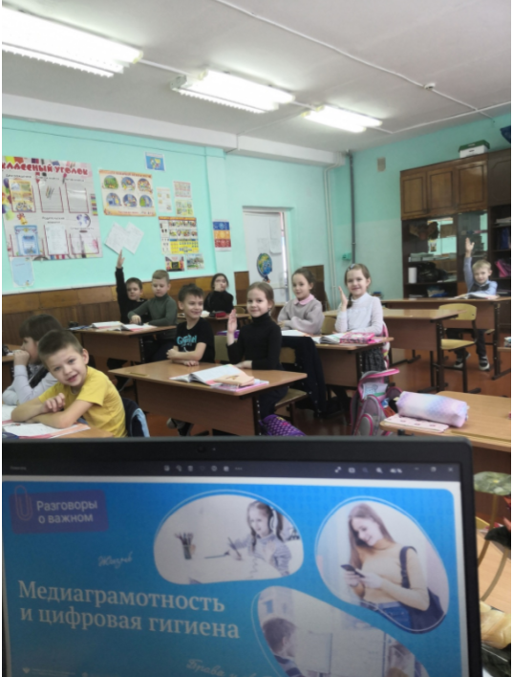

23 января 2023 г. в нашем 1В классе был проведен Единый классный час на тему   
медиаграмотности и цифровой гигиены. Дети продемонстрировали свои знания в цифровой   
сфере. Ученики с радостью решали интересные задания, помогали персонажам советами по   
безопасности в сети и как распознать мошенников.  
Будьте внимательны! Следуйте простым советам специалистов.

**«Движение первых».**

30 января 2023, 00:00

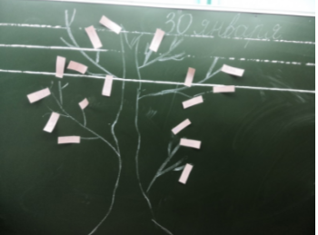

Российское движение детей и молодёжи «Движение первых».  
Каждый человек в жизни может совершать хорошие поступки, мы все хотим   
жить в хорошем месте, и чтобы у нас были верные друзья. Для этого важно:   
беречь жизнь и достоинство, быть патриотом, уметь дружить, быть добрым и   
справедливым, мечтать, трудиться, помогать и уважать друг друга, быть   
дружным классом и единым народом России, помнить историю семьи и   
страны, служить Отечеству, беречь свою крепкую семью.  
30 января ученики 1В класса узнали о детском движении первых и даже   
приняли участие интерактиве, создав собственное дерево любимых дел. Дети   
написали свои любимые дела на листочках и обещали, что с каждым днем   
этих дел будет больше и больше.

**Фотографии и видео**

[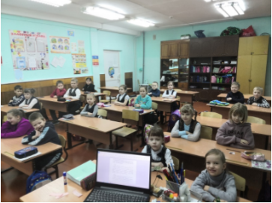](https://sh11-achinsk-r04.gosweb.gosuslugi.ru/netcat_files/multifile/132/170/Snimok.PNG)